Министерство образования и науки Российской Федерации
Санкт-Петербургский Политехнический Университет Петра Великого
—
Институт прикладной математики и механики
Кафедра «Информационная безопасность компьютерных систем»

ЛАБОРАТОРНАЯ РАБОТА № 1

«Системный таймер»

по дисциплине «(укажите наименование дисциплины)»

Выполнил
студент гр. 5131001/20003 Черникова В.М.
<подпись>

Преподаватель

<подпись>

Санкт-Петербург
2023
1. Таблица функций системного таймера.

output type | function | input data |  | Description
void | timer_init | void |  | Sets up the timer to interrupt TIMER_FREQ times per second, and registers the corresponding interrupt. | Настраивает таймер на прерывание TIMER_FREQ раз в секунду и регистрирует соответствующее прерывание.
int64_t | timer_calibrate | void |  | Calibrates loops_per_tick, used to implement brief delays. | Калибрует loops_per_tick, используемый для реализации кратковременных задержек.
int64_t | timer_ticks | void |  | Returns the number of timer ticks since the OS booted. | Возвращает количество тактов таймера с момента загрузки операционной системы.
void | timer_elapsed | int64_t | then | Returns the number of timer ticks elapsed since THEN, which  should be a value once returned by timer_ticks(). | Возвращает количество тактов таймера, прошедших с THEN, которое должно быть значением, однажды возвращенным timer_ticks().
void | timer_sleep | int64_t | ticks | Sleeps for approximately TICKS timer ticks. Interrupts must be turned on. | Переходит в режим ожидания примерно на время тактов таймера.  Прерывания должны быть включены.
void | timer_msleep | int64_t | milliseconds | Sleeps for approximately MS milliseconds. Interrupts must be turned on. | Переходит в спящий режим примерно на MS миллисекунд.
void | timer_usleep | int64_t | microseconds | Sleeps for approximately US microseconds. Interrupts must be turned on. | Переходит в спящий режим примерно на US миллисекунд.
void | timer_nsleep | int64_t | nanoseconds | Sleeps for approximately NS nanoseconds. Interrupts must be turned on. | Переходит в спящий режим примерно на NS миллисекунд.
void | timer_mdelay | int64_t | milliseconds | Busy-waits for approximately MS milliseconds. Interrupts need not be turned on. Busy waiting wastes CPU cycles, and busy waiting with interrupts off for the interval between timer ticks or longer will cause timer ticks to be lost. Thus, use timer_msleep() instead if interrupts are enabled. | Занят - ожидает приблизительно MS миллисекунд. Прерывания не обязательно включать. Ожидание занятости приводит к потере циклов процессора, а ожидание занятости с отключенными прерываниями в течение интервала между тактами таймера или дольше приведет к потере тактов таймера. Таким образом, вместо этого используйте timer_msleep(), если включены прерывания.
void | timer_udelay | int64_t | microseconds | Busy-waits for approximately US microseconds. Interrupts need not be turned on. Busy waiting wastes CPU cycles, and busy waiting with interrupts off for the interval between timer ticks or longer will cause timer ticks to be lost. Thus, use timer_msleep() instead if interrupts are enabled. | Занят - ожидает приблизительно US миллисекунд. Прерывания не обязательно включать. Ожидание занятости приводит к потере циклов процессора, а ожидание занятости с отключенными прерываниями в течение интервала между тактами таймера или дольше приведет к потере тактов таймера. Таким образом, вместо этого используйте timer_msleep(), если включены прерывания.
void | timer_ndelay | int64_t | nanoseconds | Busy-waits for approximately NS nanoseconds. Interrupts need not be turned on. Busy waiting wastes CPU cycles, and busy waiting with interrupts off for the interval between timer ticks or longer will cause timer ticks to be lost. Thus, use timer_msleep() instead if interrupts are enabled. | Занят - ожидает приблизительно NS миллисекунд. Прерывания не обязательно включать. Ожидание занятости приводит к потере циклов процессора, а ожидание занятости с отключенными прерываниями в течение интервала между тактами таймера или дольше приведет к потере тактов таймера. Таким образом, вместо этого используйте timer_msleep(), если включены прерывания.
void | timer_print_stats | void |  | Prints timer statistics. | Выводит статистику таймера.
void | timer_interrupt | struct intr_frame | *args UNUSED | Timer interrupt handler. | Обработчик прерываний таймера.
bool | too_many_loops | unsigned | loops | Returns true if LOOPS iterations waits for more than one timer tick, otherwise false. | Возвращает true, если циклы итераций ожидают более одного тика таймера, в противном случае false.
void | busy_wait | int64_t | loops | Iterates through a simple loop LOOPS times, for implementing brief delays. | Выполняет итерацию по простому циклу несколько раз для реализации кратковременных задержек.
void | real_time_sleep | int64_t , int32_t | num, denom | Sleep for approximately NUM/DENOM seconds. | Спит примерно несколько секунд.
void | real_time_delay | int64_t , int32_t | num, denom | Busy-wait for approximately NUM/DENOM seconds. */static void | Занят - ждет приблизительно несколько секунд.

2. Блок-схемы алгоритма работы системного таймера до и после модификации.
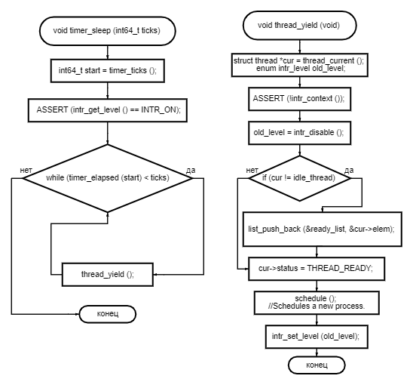
3. Описание внесенных модификаций в код ОС pintos с подробными комментариями.
0) Инициализация массива, добавление нового элемента (ticks)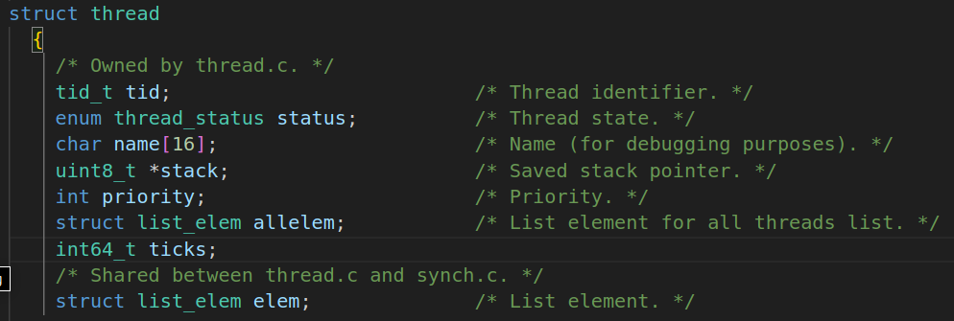

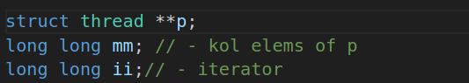

1)Быстрая сортировка

void quicksort(struct thread** a, int lo, int hi) {
int low = lo;
int high = hi;
int med = a[(low + high) / 2]->ticks;
while (low <= high) {
while (a[low]->ticks < med) {
low++;
}
while (a[high]->ticks > med) {
high--;
}
if (low <= high) {
int t = a[low];
a[low] = a[high];
a[high] = t;
low++;
high--;
}
}
if (lo < high) {
quicksort(a, lo, high);
}
if (hi > low) {
quicksort(a, low, hi);
}
}

2) Измененный timer_sleep
void
timer_sleep (int64_t ticks)
{
if(ticks<=0){return;}
int64_t start = timer_ticks ();
ASSERT (intr_get_level () == INTR_ON);//interraps obrabotchik
enum intr_level old_level = intr_disable();
struct thread *cur =thread_current();
//mm отвечает за количество спящих процессов
//если процесс новый, то выделяется память и заполняется+ / сортируется массив p, состоящий из спящих процессов
if (mm>0){
cur->ticks=start+ticks;
p=(struct thread **)realloc(p,(mm+1)*(sizeof (struct thread *)));
//printf("%s %lld cur\n", p[mm-1]->name, p[mm-1]->ticks);
p[mm] = cur;
mm++;
quicksort(p,0,mm-1);
}
else {
cur->ticks=start+ticks;
p[mm] = cur;
mm++;
}
thread_block();
intr_set_level(old_level);
//old old old old
/*
while (timer_elapsed (start) < ticks) {
//printf("thread# %s, ticks %d ",cur->name, timer_elapsed(start));
thread_yield ();//- ne nado
//printf("%d p[mm-1]\n",p[mm-1]->ticks);
//debug_backtrace_all();
}
*/
}

3)Измененный timer_interrupt

static void
timer_interrupt (struct intr_frame *args UNUSED)
{
ticks++;
thread_tick ();
while(p[0]->ticks<=ticks && mm>0) //если прошло нужное время ожидания потока, то он разблокируется
{
thread_unblock(p[0]);
int i=1;
for(i;i<mm;i++){ p[i-1]=p[i]; }
mm--;
//debug_backtrace_all();
//p=(struct thread **)realloc(p,(mm)*sizeof(struct thread));
}
}
4. Выводы тестов, полученные при их запуске.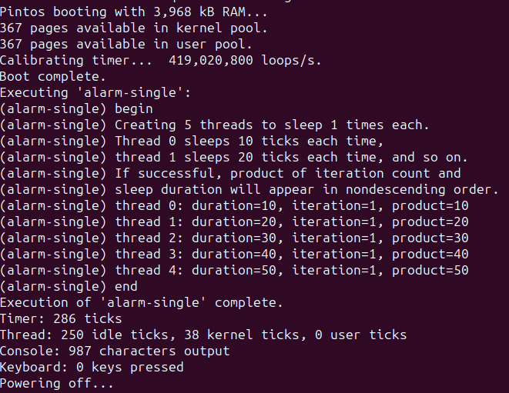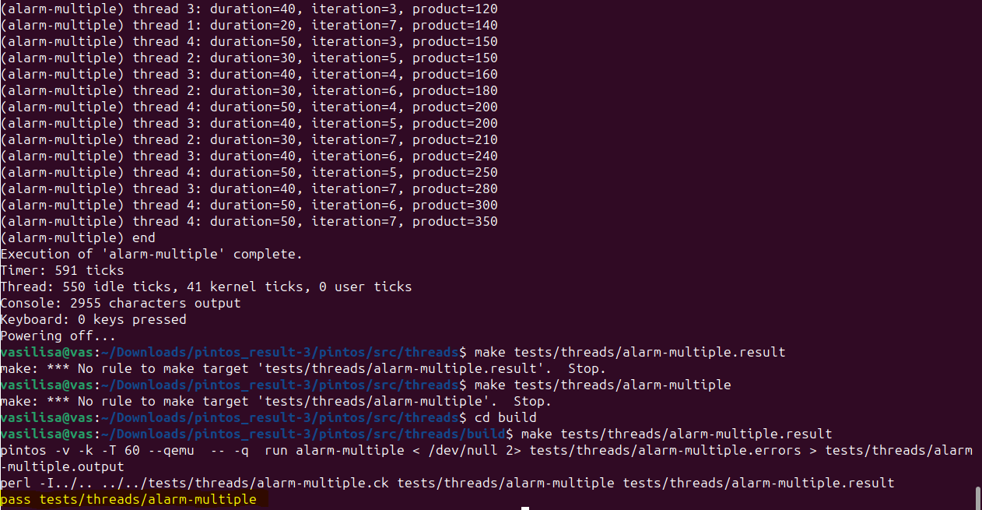 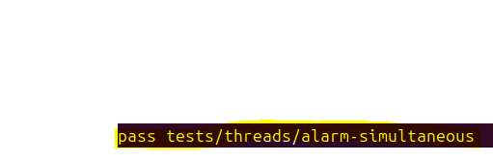 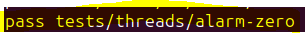

5. Результаты выполнения дополнительных индивидуальных заданий.
Доп задание 1 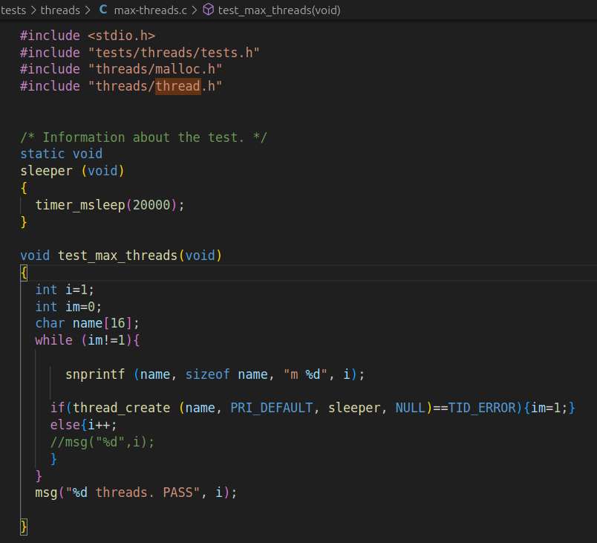 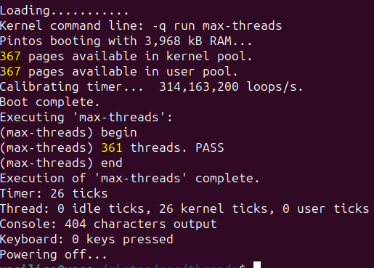
На «чистом» pintos 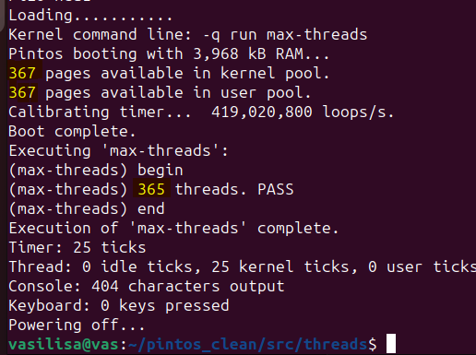
Вывод: под каждый поток выделаяется 1 страница памяти, а остальные были недоступны, так как уже использовались самой системой (timer, мой массив). На «чистом» pintos использована вся память, так как в мой счетчик не входили процессы idle и main.
Доп задание 5 